AGGIORNAMENTO DI ANALYTIC BUSINESS EXPLORER SERVER
Per aggiornare Analytic Business Explorer Server è necessario anzitutto eseguire “Configura Business Explorer Server” disponibile nella barra degli strumenti di Windows.
Nella scheda “Servizio” cliccare il bottone “Ferma il servizio”.
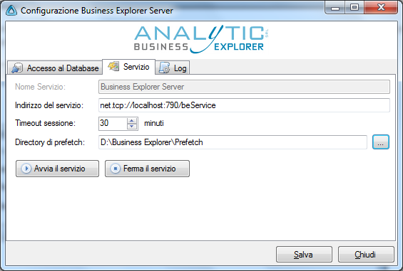
Chiudere “Configura Business Explorer Server” e sostituire il file be_srv_setup_xxx.exe* nel percorso in cui è contenuta la release precedente di Analytic Business Explorer Server (D:\BusinessExplorer\Release se si è seguito il suggerimento iniziale).
Eseguire come amministratore be_srv_setup_xxx.exe* cliccando col destro sul file e selezionando “Esegui come amministratore”.
Da qui in poi seguire le istruzioni della procedura di installazione di Analytic Business Explorer Server.
Sostituire il file benetweb_xxx-full.zip* o benetweb_xxx-nomaps.zip* nel percorso in cui è contenuta la release precedente di Analytic Business Explorer (D:\BusinessExplorer\Release se si è seguito il suggerimento iniziale).
Scompattare il file benetweb_xxx-full.zip* o benetweb_xxx-nomaps.zip* e sostituire i files nel percorso del software Analytic Business Explorer (D:\BusinessExplorer\Web se si è seguito il suggerimento iniziale).
Rinominare il file default_web in web nella cartella appena scompattata (D:\BusinessExplorer\Web se si è seguito il suggerimento iniziale).
Infine, se necessario, modificare i parametri all'interno del file web come specificato nella procedura di installazione di Analytic Business Explorer nella sezione “Configurazione Web”.
*Con xxx si intende la versione del software desiderata.

